Геометрия в архитектуре древнерусского зодчества.
900 лет тому назад в Киево-Печерском монастыре была заложена знаменитая Успенская церковь. Повествование «о создании церкви Печерская»- уникальный документ, позволяющий за иносказательной, религиозной формой проследить реальную картину начального этапа строительства на Руси в 11-ом веке. Вычерчивание геометрических очертаний будущего здания, установление конструктивных размеров, определение толщины стен, возможных пролетов требовали знаний и опыта. Именно в процессе вычерчивания плана здания в натуральную величину на строительной площадке окончательно созревал и конкретизировался архитектурный замысел, уточнялись его детали и определялись размеры.
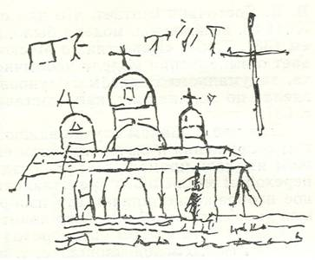
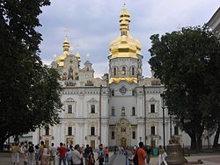
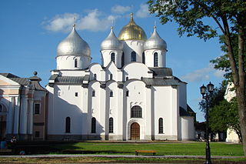
Математики и историки, архитекторы и философы с разных позиций то возносили, то низвергали закономерности согласования архитектурной формы.
Особое внимание привлекали модульная система и «золотое сечение».
Размеры многих храмов Новгорода определены в частях и в целом как соразмерности золотого сечения.

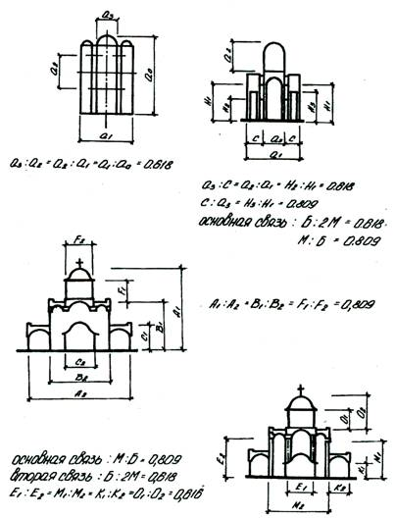

Храм Василия Блаженного в Москве - это еще один пример, показывающий, насколько органично золотое сечение входит в архитектурные пропорции.
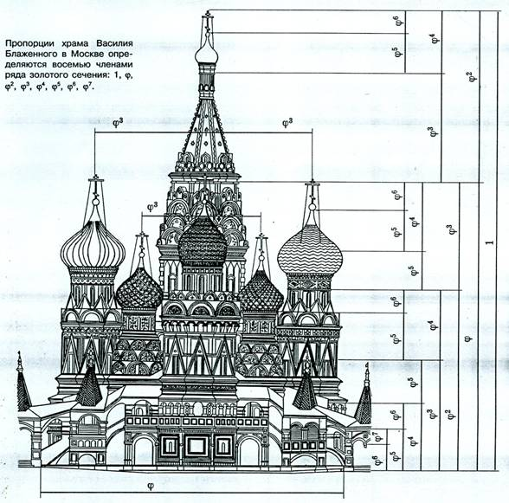

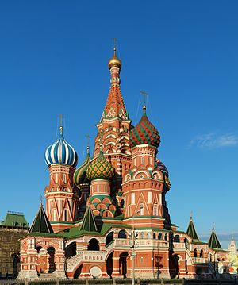

Знания прикладной геометрии использовались на практике не только древними строителями, а также иконописцами, и мозаичистами. На стройке строительную артель сменяли мозаичисты, расчерчивавшие на основании пола геометрическую схему будущего узора, и иконописцы, которые на стенах графили композицию фресок. Древние мастера пользовались геометрическими построениями, вычерчивали квадраты, делали кружалом окружности, делили линии на несколько частей, строили прямые углы, изображая узор орнамента или намечая контуры здания. Применяли закономерности и законы геометрии: золотое сечение, симметрию, свойства квадрата, соотношения пропорциональности.

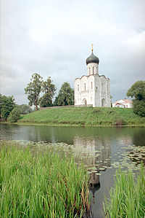
Церковь Покрова на Нерли.

